Kozlok majstrom Slovenska
Hrachovský hráč pridal k zlatu aj bronz.
18. dec 2018 o 10:19 JÚLIUS GEĽO – Novohradské noviny
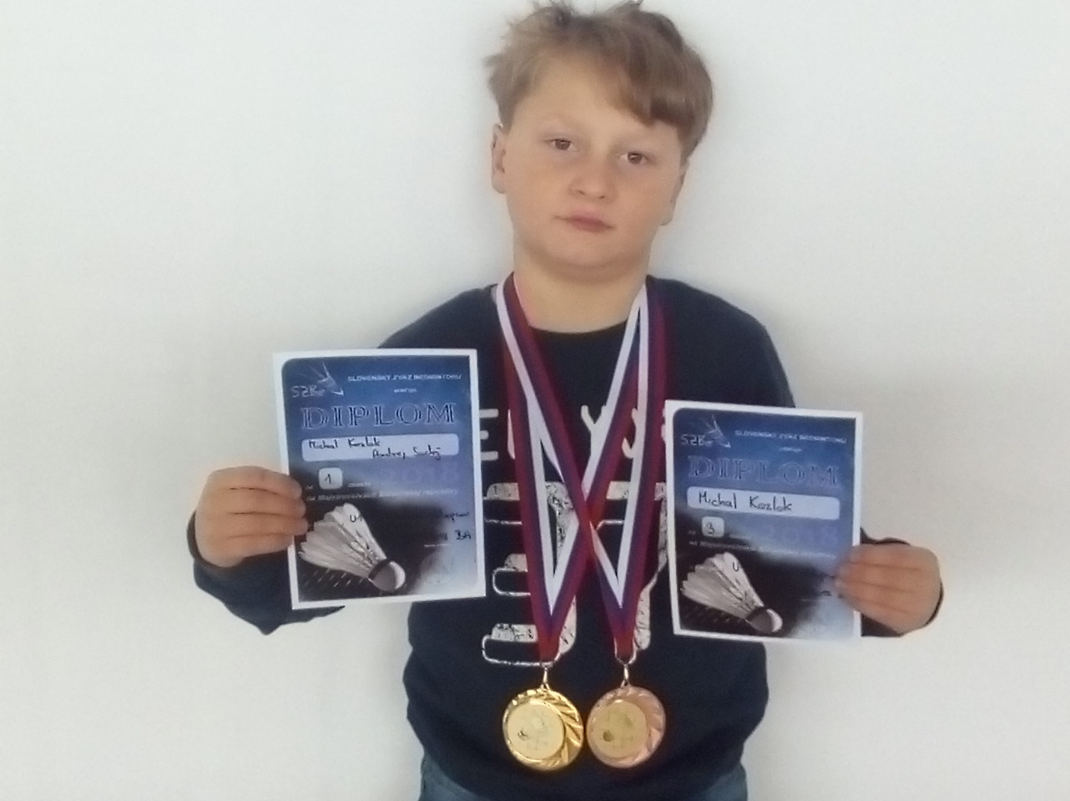

HRACHOVO. Bedmintonista Michal Kozlok (ŠK Hrachovo) sa stal v kategórii do 11 rokov majstrom Slovenska. V Bratislave triumfoval vo štvorhre. Predstavil sa v nej po boku Andreja Suchého (BKK Sliač).
Potvrdili pozíciu najvyššie nasadeného páru. V úvodnom kole mali Kozlok so Suchým voľný žreb. Pri svojom víťaznom ťažení prešli cez tri páry, vo finále zdolali dvojicu Diro/Pokorný (Prešov, Košice) 2:0 na sety.
Michala Kozloka ovenčili medailou aj vo dvojhre. Mala bronzový lesk. Bol nasadenou štvorkou. V prvom kole mal voľno, potom zaznamenal dve víťazstvá a v semifinále hladko prehral so svojím deblovým partnerom Suchým 0:2. Ten si napokon vybojoval zlato.

